Лекция 3 Зарядка конденсатора от источника постоянной ЭДС
Зарядка конденсатора от источника постоянной ЭДС
Рассмотренный в предыдущем разделе процесс зарядки конденсатора посредством перенесения заряда с одной обкладки на другую имеет исключительно теоретический интерес, как метод расчета энергии конденсатора. Реально конденсаторы заряжают, подключая их к источнику ЭДС, например, к гальванической батарее.
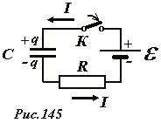
Пусть конденсатор емкостью C подключен к источнику, ЭДС которого равна e (Рис. 145). Полное электрическое сопротивление цепи (включающее и внутренне сопротивление источника) обозначим R. При замыкании ключа в цепи пойдет электрический ток, благодаря которому на обкладках конденсатора будет накапливаться электрический заряд. По закону Ома сумма напряжений на конденсаторе 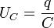 и резисторе U_{R} = IR равна ЭДС источника , что приводит к уравнению
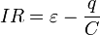. (1)
В этом уравнении заряд конденсатора и сила тока зависят от времени. Скорость изменения заряда конденсатора по определению равна силе тока в цепи 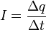, что позволяет получить уравнение, описывающее изменение заряда конденсатора с течением времени
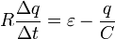. (2)
Можно также получить уравнение, непосредственно описывающее изменение силы тока в цепи с течением времени. Для этого на основании уравнения (1) запишем уравнения для малых изменений входящих величин
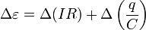.
Формально эту операцию можно описать следующим образом: уравнение (1) следует записать для двух моментов времени t и (t + Delta t), а затем из второго уравнения вычесть первое. Так как ЭДС источника постоянна, то ее изменение равно нулю Delta e = 0, сопротивление цепи и емкость конденсатора постоянны, поэтому их можно вынести из под знака изменения Delta, поэтому полученное уравнение приобретает вид
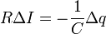.
Наконец разделим его на промежуток времени, в течение которого произошли эти изменения, в результате получаем искомое уравнение (с учетом связи между силой тока и изменения заряда)
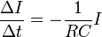. (3)
Математический смысл этого уравнения указывает, что скорость уменьшения тока пропорциональна самой силе тока. Для однозначного решения этого уравнения необходимо задать начальное условие – значение силы тока в начальный момент времени I₀ = I(0).
С уравнениями такого типа мы познакомились в «математическом отступлении», поэтому здесь его анализ проведем кратко.
В начальный момент времени, когда заряд конденсатора равен нулю, скорость возрастания заряда (то есть сила тока) максимальна и равна 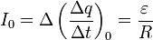. Затем по мере накопления заряда сила тока будет уменьшаться, когда напряжение на конденсаторе станет равным ЭДС источника, заряд конденсатора достигнет максимального стационарного значения и ток в цепи прекратится.

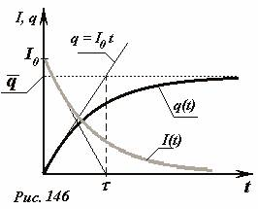
Схематически зависимости заряда конденсатора и силы тока в цепи от времени показаны на рис. 146. Для оценки времени зарядки конденсатора можно принять, что заряд возрастает до максимального значения с постоянной скоростью, равной силе тока в начальный момент времени. В этом случае
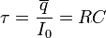. (4)
Аналогичная оценка исчезновения тока, полученная на основании уравнения (3) приводит к этому же результату.
Строго говоря, время зарядки конденсатора, описываемой уравнением (2) равно бесконечности. Это парадокс можно исключить, если принять во внимание дискретность электрического заряда. Кроме того, заряд конденсатора, подключенного к батарее с течением времени случайным образом изменяется, флуктуирует, поэтому рассматриваемое уравнение описывает некоторые усредненные характеристики процесса. Тем не менее, полученная оценка времени RC широко применяется в приближенных расчетах, часто ее называют просто временем зарядки конденсатора.
Рассмотрим теперь превращения различных форм энергии в данном процессе. Понятно, что причиной тока в цепи и как следствие зарядки конденсатора являются сторонние силы источника. На первый взгляд, энергетический баланс включает определенное противоречие: если источник сообщил конденсатору заряд q, то сторонние силы совершили при этом работу A₀ = q_{e} , при этом энергия конденсатора стала равной 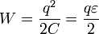, что в два раза меньше работы совершенной источником. Противоречие исчезает, если принять во внимание, что в процессе зарядки по цепи течет электрический ток, поэтому на резисторе выделяется некоторое количество теплоты, то есть часть энергии источника переходит в тепловую. Мысленно разобьем время зарядки на малые промежутки Delta t_{i} (i = 1,2,3...). Перепишем уравнение (1) в виде
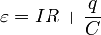, (5)
и умножим его на величину малой порции заряда, переносимого за малый промежуток времени Delta t_{i}, Delta q_{i} = I_{i} Delta t_{i} . В результате получим
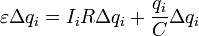. (6)
Здесь обозначено q_{i} - заряд конденсатора перед перенесением рассматриваемой порции заряда. Каждый член полученного уравнения имеет явный физический смысл:
- работа сторонних сил по перемещению порции заряда ?q_{i};
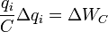- увеличение энергии конденсатора при увеличении его заряда на Delta q_{i};
- количество теплоты, выделившееся на резисторе, при протекании
порции заряда Delta q_{i}.
Таким образом, закон сохранения энергии, выражаемый уравнением баланса (6) для малого промежутка времени оказывается выполненным, следовательно, он будет выполнен и для всего процесса зарядки. Просуммируем выражение (5) по всем промежуткам времени зарядки, в результате чего получим:
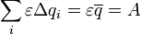- полная работа сторонних сил по перенесению электрического заряда, равного стационарному заряду конденсатора;
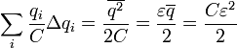- энергия заряженного конденсатора;
наконец, 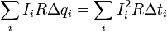- количество выделившейся на резисторе теплоты.
Принимая во внимание уравнение (3) и формулы из «математического отступления», последнюю сумму можно выразить в виде
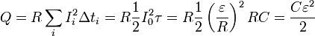. (6)
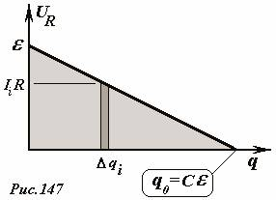
Эта сумма же может быть вычислена графически. Формула (1) задает зависимость напряжения на резисторе U_{R} = IR от заряда конденсатора. Эта зависимость линейна, ее график (Рис. 147) является отрезком прямой линии. За малый промежуток времени через резистор протечет малый заряд Delta q_{i}, при этом выделится количество теплоты , которое численно равно площади узкой полоски, выделенной на рисунке. Полное количество теплоты, выделившейся при прохождении всего заряда численно равно площади треугольника под графиком зависимости U_{R}(q), то есть
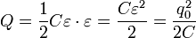. (7)
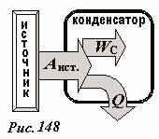
Таким образом, энергетический баланс полностью сходится и для всего процесса целиком: работа, совершенная источником равна сумме энергии конденсатора и количества выделившейся теплоты A = W_{C} + Q. Схематически преобразование энергии в этом процессе показано на рис. 148.
Интересно заметить, что количество теплоты, выделяющееся при зарядке, не зависит о сопротивления цепи и в точности равно энергии конденсатора. То есть, половина энергии источника переходит в энергию электрического поля, а вторая в тепловую энергию, выделяющуюся в цепи: природа требует своеобразный пятидесятипроцентный налог в виде тепловых потерь, не зависимо от сопротивления цепи и емкости конденсатора^{[1]}.

Разряд конденсатора через резистор
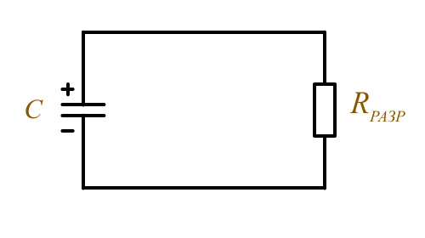
Считается, что конденсатор разрядится если напряжение на нём составляет 0,37 от напряжения источника и это происходит за время Τ разряда.
Τ_{разр} = R_{разр} × С
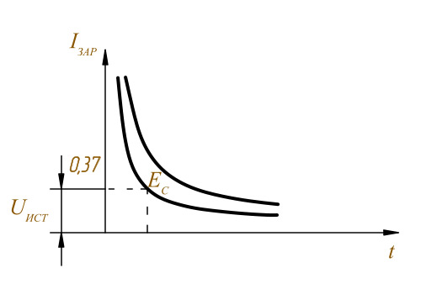
График разряда конденсатора

Саморазрядка конденсатора.
Если конденсатор не подключать к резистивному элементу, то с течением времени он разрядится. Это объясняется тем, что практически диэлектрик конденсатора обладает хотя и малой, но отличной от нуля проводимостью, и поэтому конденсатор разряжается через диэлектрическую среду , из которой он изготовлен. Разрядку конденсатора через диэлектрик называют саморазрядкой.
Постоянная времени саморазрядки Практически саморазрядку можно
считать законченной через время
Определим постоянную времени саморазрядки плоского конденсатора. Считая
получим
Таким образом, постоянная времени саморазрядки конденсатора зависит только от свойств диэлектрика ( и не зависит от формы конденсатора.

